Scratch创意编程——猫抓老鼠

级别：Level 1 课时数：2
Age: 6-12 Time: 90 mins

- Overview 课程概览
制作一个猫捉老鼠的动画，在你的房间里竟然有一只小老鼠在偷吃甜甜圈，点击小绿旗，小猫会按照一定的路线去找到老鼠，快去抓住它吧！

- Objectives 教学目标
- 掌握面向方向代码块的用法。
- 练习使用重复执行代码块。
- 掌握如何让角色不停地切换造型。
- 掌握初始化角色的位置以及大小方向。
- 掌握小猫的执行顺序。
- Materials and Preparation 物料及课前准备

  - Materials物料清单
  - 装有Scratch3.0的电脑一台
  - Preparation 课前准备
  - 打开Scratch3.0，建立一个新的项目

- Key Points关键知识点
  - 知识点描述
移动，重复执行，等待..秒，下一个造型，移到最前面，面向方向，播放声音等待播完，停止全部脚本。

  - 知识点结构图
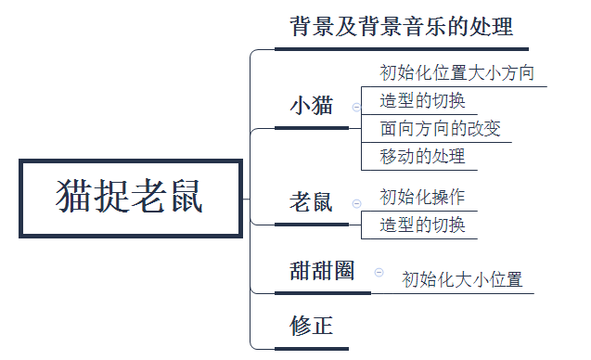

  - 教学重难点
- 小猫移动的执行顺序。
- 移动时面向不同方向的设置。
- 如何让角色移动一个固定的距离。
- 停止脚本代码块的使用。

- Warm Up暖场
- 暖场。问一下同学们看过猫抓老鼠的动画片吗？咱们今天呢，就要做一个猫抓老鼠的小动画。
2.通过演示项目效果，介绍项目的操作方法。
3.讲解课程任务目标，并将任务进行分解，介绍各个分解后的模块的功能及实现内容。

- Lesson Plan 教学指南

步骤 | 指导说明 | 图示 | 源文件/素材
1 | 时间：15mins  老师：选择游戏背景“Bedroom 2”，并且添加其背景音乐“Dance Sitar”让其重复播放，可以适当调整音量的大小，找到声音代码块中的将音量设为..这个代码块，音量的范围从0-100，这里我们设为30。  学生：学习软件基本操作和背景及音乐的添加设置。 | 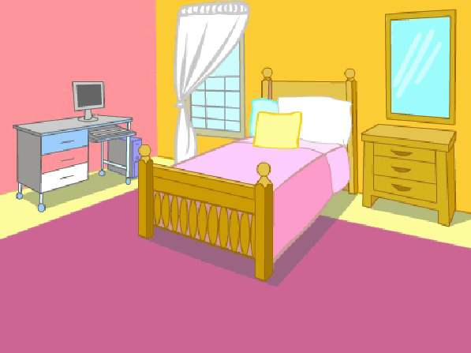  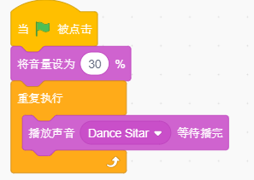 | 从背景库导入需要的背景，角色
2 | 时间：10mins  老师：接下来，添加所需要的角色，从角色库中找到角色“Mouse1”和“Donut”，将这两个添加进来并且修改名称。将甜甜圈调整为合适的大小，并且放到合适的位置。  学生：理解初始化位置的含义。 | 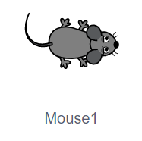  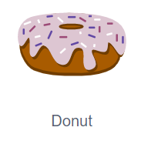  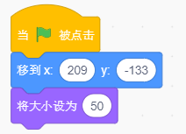
3 | 时间：20mins  老师：老鼠呢，同样调整大小以及位置，这里还使用了一个移动最前面代码块，是为了让老鼠显示在舞台上，不让甜甜圈覆盖住。为了让老鼠更形象，我们让老鼠不停切换造型，找到外观中的下一个造型代码块，把它放入重复执行的代码块中，运行一下会发现小老鼠切换的频率非常快，为了让它慢一点，我们使用等待..秒这个代码块，调整为0.2秒，这时候速度就会放慢了。  学生：理解造型的切换，明白移到最前面代码块的含义。 | 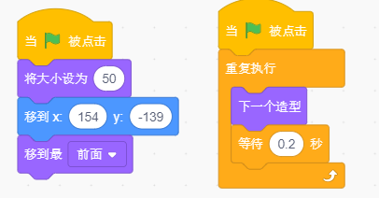
4 | 时间：15mins  老师：接下来，我们来添加小猫的角色“Cat”,当我们点击小绿旗的时候，初始化将小猫的大小设为75，然后让小猫移到合适的位置并且面向90的方向，90就是面向右边。  学生：初始化小猫的位置，方向。 | 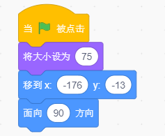
5 | 时间：25mins  老师：初始化做好之后，我们开始做小猫的移动，在小猫移动的过程中，我们同样需要让它不断地切换造型来模仿走路的动画效果。然后让小猫面向180的方向，也就是正下方，开始移动一段距离，这里呢我们使用到了重复执行..次这个代码块，让小猫重复5次，每次我们都让小猫来移动20步，为了让小猫走慢一点，同样还需要使用等待0.2秒代码块。  运行看一下效果，会发现现在小猫头朝下，并且已经走到了舞台左下方，这时候发现老鼠就在我们的右方，所以让小猫重新面向90方向，然后移动相应的步数到达老鼠这个位置。这里我们重复15次，并且每次都移动20步。然后播放喵的声音，最后使用停止全部脚本让动画全部停下来。  学生：理解重复执行次数的使用以及移动和方向。 | 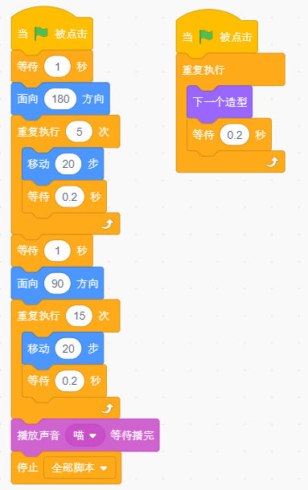
6 | 时间：5mins  老师：整合项目，测试，调错。  学生：练习。

- Summary 总结
- 面向方向代码块的理解。
- 对角色切换造型的理解。
- 理解小猫是怎样移动到老鼠的位置。

- Review and Expand巩固与拓展
Q1：结合游戏内容，如果将等待0.2秒去掉，小猫会怎么移动？

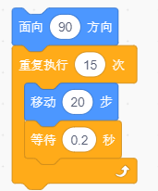

A1：会迅速的移动300步，几乎看不到造型的切换。

- Challenge挑战
- 独立完成整个游戏。
- 换一种其他的路线，让小猫到老鼠这个位置时停止全部脚本

